Введение
Наличие современной и надежной системы обработки заказов является критически важным для обеспечения конкурентоспособности ресторана в современных условиях. Как правило, такие системы требуют больших финансовых вложений, как на этапе внедрения, так и в процессе дальнейшей эксплуатации.
Разрабатываемая система для автоматизации работы ресторана: от момента получения заказа до его полного выполнения и последующего анализа. Она обеспечивает управление меню, отслеживание статусов заказов в реальном времени, формирование детальной отчетности и гибкое администрирование пользователей. Система позволяет оптимизировать все этапы работы — от фиксации заказа до контроля его исполнения, что значительно повышает эффективность и прозрачность бизнес-процесса.
Целью разработки является создание автоматизированной информационной системы для службы доставки еды из ресторана на базе платформы .NET
1 Основания для разработки
Основанием для разработки является приказ №___ от ________
Организация, утвердившая приказ: Государственное бюджетное профессиональное образовательное учреждение «Заволжский автомоторный техникум».
Наименование работы: Разработка автоматизированной информационной системы для службы доставки еды из ресторана на базе платформы .NET
2 Назначение разработки
Автоматизированная информационная система предназначена для автоматизации работы ресторана. Администратор управляет пользователями, подарками, статусами заказов, категориями. Менеджер осуществляет формирование заказов и управление меню, а директор анализирует финансовые показатели и просматривает отчетность по выполненным заказам.
Системный администратор сможет оперативно подготовить систему к работе.
3 Требования к программе или программному изделию
3.1 Требования к функциональным характеристикам
Автоматизированная информационная система для службы доставки еды из ресторана на базе платформы .NET должна обеспечивать выполнение следующих функций:
- авторизация пользователя;
- разграничение пользователей по ролям: системный администратор, менеджер, директор, администратор;
Форма «Управление пользователями» (Администратор):
- просмотр списка всех пользователей:
- добавление, удаление, редактирование данных;
- фильтрация по роли пользователя (выпадающий список);
- «живой» поиск по полю «ФИО», как фильтрация записей при совпадении с начала поля;
- совместная работа поиска и фильтрации;
- сброс фильтров и поиска по кнопке «Сброс»;
- автоматизация ввода данных: роль пользователя задаётся через выпадающий список, поле «ФИО» принимает только кириллицу, а так же каждое слово автоматически начинается с заглавной буквы.
Формы «Справочники (Статусы, Категории, Подарки)» (Администратор):
- просмотр списков:
- добавление, удаление, редактирование данных;
- переключение между справочниками с помощью вкладок;
- проверка на дублирование.
Форма «Учет заказов» (Администратор):
- просмотр списка всех заказов:
- «живой» поиск по полю «Номер заказа», как фильтрация записей при совпадении с начала поля;
- «живой» поиск по полю «Номер телефона», как фильтрация записей при совпадении с начала поля;
- фильтрация по статусу заказа (выпадающий список);
- совместная работа поиска и фильтрации;
- сброс фильтров и поиска по кнопке «Сброс»;
- переход на форму «Просмотр заказа» при нажатии на кнопку «Детальная инф».
Форма «Просмотр заказа» (Администратор):
- просмотр информации о заказе: дата заказа, статус заказа, блюда в заказе, сумма заказа;
- изменение статуса любого заказа (для исправления ошибочно присвоенных статусов).
Форма «Меню блюд» (Администратор):
- просмотр списка всех блюд:
- добавление/удаление изображения;
- фильтрация по категориям (выпадающий список);
- «живой» поиск по полю «Наименование», как фильтрация записей при совпадении ввода с начала поля;
- совместная работа поиска и фильтрации;
- сброс фильтров и поиска по кнопке «Сброс»;
- добавление, изменение и удаление данных;
- автоматизация ввода данных: категория блюда задаётся через выпадающий список;
- проверка на дублирование.
Форма «Учёт заказов» (Директор):
- просмотр списка всех заказов:
- формирование отчёта по заказам Excel 2007 при нажатии на кнопку «Отчёт по заказам»;
- формирование отчёта по выручке Excel 2007 при нажатии на кнопку «Отчёт по выручке»;
- переход на форму «Просмотр заказа» при нажатии на кнопку «Детальная инф».
Форма «Статистикa по сертификатам» (Директор):
- просмотр списка всех выданных сертификатов:
- подсчёт прибыли за определённый период по сертификатам;
- формирование отчёта в Excel 2007 при нажатии на кнопку «Отчёт по сертификатам».
Форма «Топ 10 блюд» (Директор):
- формирование рейтинга по популярности блюд;
- формирование отчёта в Excel 2007 при нажатии на кнопку «Топ 10 блюд».
Форма «Меню блюд» (Менеджер):
- просмотр списка всех блюд;
- «живой» поиск по полю «Наименование», как фильтрация записей при совпадении ввода с начала поля;
- фильтрация по категории товара (выпадающий список);
- сортировка поля «Цена» по убыванию и возрастанию (выпадающий список);
- совместная работа поиска, фильтрации, сортировки;
- сброс фильтров и поиска по кнопке «Сброс»;
- добавление блюд в заказ клиента через контекстное меню.

Форма "Состав заказа" (Менеджер):
- просмотр блюд, которые находятся в заказе;
- изменение количества каждого блюда;
- удаление блюд из заказа;
- автоматический пересчет общей суммы с учётом подарков;
- отображение итоговой суммы к оплате;
- кнопка "Детали заказа" для перехода к полной информации о заказе.
Форма «Детали заказа» (Менеджер):
- форма для заполнения деталей заказа:
- поле «Номер телефона» маска ввода;
- переключатель «Доставка» / «Самовывоз» (Скрывает или показывает поле адреса ресторана);
- в поле «Дата заказа» при создании заказа автоматически устанавливается как текущее системное время + 1 час;
- поле «Вид оплаты» (Выпадающий список);
- автоматически задается номер заказа;
- автоматический присваивается статус заказа «В обработке»;
- формирование чека с экспортом в MS Word на форме.
- расчёт остатка после оплаты сертификатом;
- изменение статуса сертификата, если остаток на сертификате равен 0;
- при оплате сертификатом проверяется:
- существует ли сертификат в базе данных;
- не истёк ли срок действия;
- остаток средств.
Форма «Текущие заказы» (Менеджер):
- просмотр списка текущих заказов;
- переход к детальной информации о заказе через форму «Просмотр заказа».
Форма «Просмотр заказа» (Менеджер):
- просмотр информации о заказе: дата заказа, статус заказа, блюда в заказе, сумма заказа;
- изменение статуса любого заказа.
Форма «Выдачи сертификата» (Менеджер):
- формы для выдачи сертификата
- поле «Номер сертификата» счетчик;
- поле «Номер телефона» ограничено маской ввода;
- цена (Выпадающий список);
- дата выдачи сертификаты подставляется из системной даты;
- автоматический присваивается статус сертификаты «Активен».
Форма «Сертификаты» (Менеджер):
- просмотр списка сертификатов;
- изменение статуса сертификата на «Возвращён» через контекстное меню.
- «живой» поиск по полю «Номер сертификата», как фильтрация записей при совпадении ввода с начала поля;
- фильтрация по статусу сертификата (выпадающий список);
- совместная работа поиска и фильтрации;
- сброс фильтров и поиска по кнопке «Сброс».
Форма «Настройки» (Системный Администратор):
- Настройка системы;
- настройка подключения к БД;
- выполнение импорта и экспорта данных в формате .csv;
- выполнение резервного копирования;
- восстановление базы данных;
- редактирование времени бездействия системы.

3.2 Требования к надёжности и безопастности.
Разрабатываемое программное обеспечение должно иметь:
- разграничение прав доступа на: Системный администратор, Менеджер, Директор;
- проверка на заполнение обязательных полей на формах ввода;
- хэширование пароля методом SHA-256;
- автоматическое резервное копирование данных;
- контроль дублирования информации в базу данных;
- при удалении выводиться сообщение о подтверждении действия;
- при добавлении и изменении выводиться сообщение о результате действия (Добавлено/Изменено);
- при закрытии приложения выводится сообщения о подтверждении действия.
Форма «Авторизация»:
- при первой неудачной попытки входа на форме система выдает сообщение о неуспешной авторизации, при повторной авторизации требуется заполнение полей: логин, пароль.
Форма «Управление пользователями»:
- появление сообщения о блокировки удаления, системного администратора, который активен в системе на форме в режиме системного администратора;
Форма «Детали Заказа»:
- формирование чека становится доступным только после полного заполнения всех обязательных полей.
3.3 Требование к составу и параметрам технических средств
Системные требования для работы программного продукта должны быть следующими:
- Процессор: Intel или AMD (от 2,4 Гц);
- ОЗУ: 8G;
- свободное место на диске: 500 MБ;
- Разрешение монитора 1900x1080;
3.4 Требование к информационной и программной совместимости
Для корректной работы программного продукта на ПК должны присутствовать:
- ОС Windows 10 и выше;
- MS Word 2007 и выше;
- MS Excel 2007 и выше;
- Framework 4.7.2 и выше.
3.5 Требования к транспортированию и хранению
Программа поставляется на лазерном носителе информации. Программная документация поставляется в электронном и печатном виде.
4 Требования к программной документации
В ходе разработки программы должны быть подготовлены:
- текст программы;
- руководство пользователя;
- пояснительная записка.
5 Технико-экономическое обоснование
В ходе исследования рынка программного обеспечения для ресторанной отрасли, был проведен анализ доступных аналогов.
Обнаружено, что большинство существующих решений являются дорогостоящими Web-ресурсами, а настольных приложений разработанных на платформе .NЕT не существует.
Целесообразность данного проекта заключается в следующем:
- повышение навыков проектирования информационной системы по ведению базы данных и владение языком программирование С#;
- разработанный проект может быть разработан в качестве портфолио, а так же при прохождении собеседований в рамках трудоустройства;
- разработка в рамках учебного процесса является бесплатной.
6 Стадии и этапы разработки
Стадии и этапы разработки программы отображены в таблице 6.1.
Таблица 6.1 – Стадии и этапы разработки
№ П/П | Название этапа | Содержание | Кол-во дней
1 | Анализ | Анализ предметной области | 2
2 | Проектирование | Составление ТЗ | 4
3 | Разработка | Разработка структуры БД | 25
3 | Разработка | Разработка форм ПП | 25
3 | Разработка | Разработка программного кода | 25
4 | Тестирование | Проверка работоспособности всех функций программного продукта | 6
5 | Документирование | Составление руководства пользователя | 2
5 | Документирование | Составление листинга | 1
Итого: |  |  | 40

7 Порядок контроля и приёма
При приёмки программного продукта должны быть оправданы следующие виды испытаний:
- установка и запуск приложения в соответствии с заявленными техническими требованиями и программной совместимостью;
- проверка функциональных характеристик программного продукта;
- наличие и соответствие эксплуатационных документов;
- проверка программных документов на соответствия ГОСТ.
Литература
- Бен Форта, Освой самостоятельно SQL за 10 минут. М., Вильямс, 2021
- Мацяшек Л.А., Лионг Б.Л. Практическея программная инженерия на основе учебного примера – М:БИНОМ, Лаборатория знаний – ЭБКBOOK.RU 2022.
- Моргунов Е.П. Основы языка SQL, учебное пособие. –СПб.: БВХ-Петербург,2022.
- Новикова Б.А., Основы технологии баз данных, PostgresProfessionl. –М., 2021.
- Прайс Марк Дж. C# 7 и .NETCore Кросс-платформенная разработка для профессионалов 3-е изд. –СПб.: Питер, 2022.
- Эндрю Троеслен Язык программирования С# 6.0 и платформа .NET 4.6, 7-е изд.: пер. с англ. – М.: ООО “И.Д. Вильямс”, 2021.
Приложение А
Диаграмма вариантов использования, диаграмма деятельности
Диаграмма вариантов использования представлена в соответствии с рисунками А.1- A.4
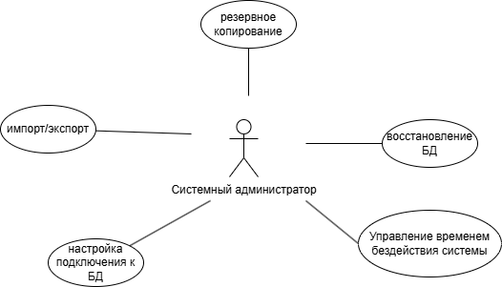
Рисунок А.1 – Диаграмма вариантов использования для роли Системного Администратора
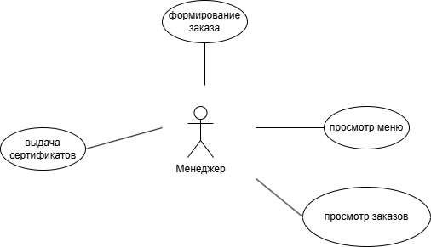
Рисунок А.2 – Диаграмма вариантов использования для роли Менеджера
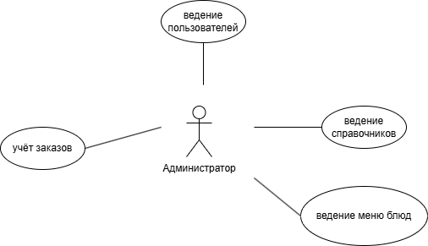
Рисунок А.3 – Диаграмма вариантов использования для роли Администратора
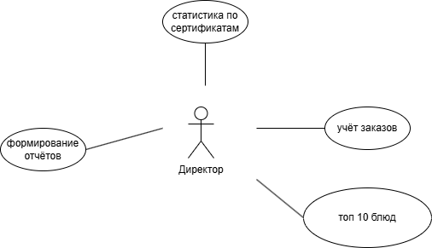
Рисунок А.4 – Диаграмма вариантов использования для роли Директора

Диаграмма деятельности представлена в соответствии с рисунком А.5
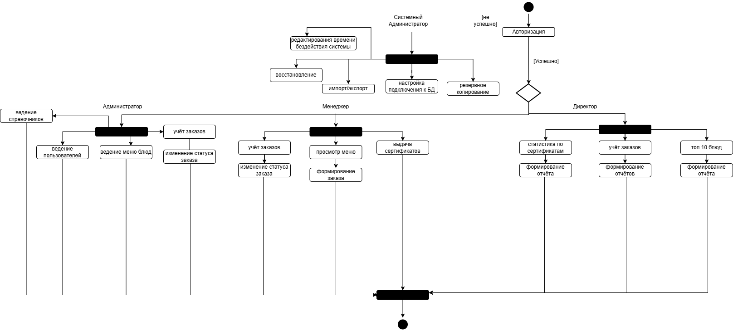
Рисунок А.5 – Диаграмма деятельности
Приложение Б
Прототип программы
Прототип программы представлен в соответствии с рисунками Б.1 — Б.5.
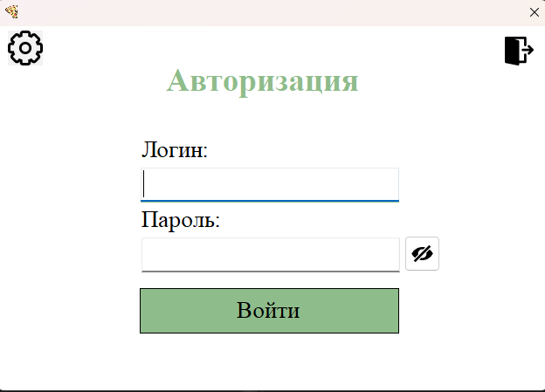
Рисунок Б.1 – Прототип формы авторизации

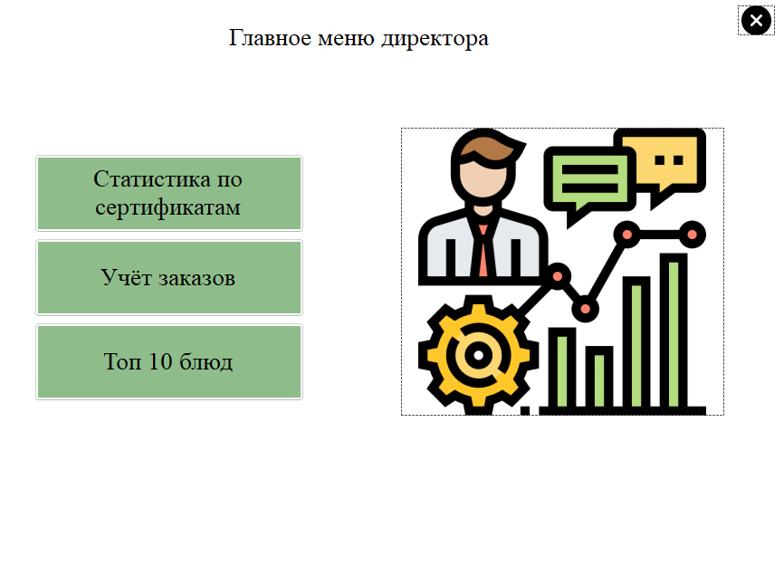
Рисунок Б.2 – Прототип меню директора
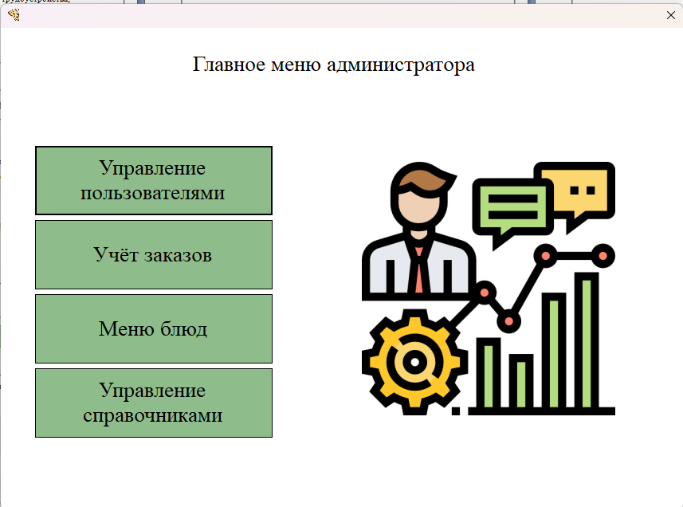
Рисунок Б.3 – Прототип меню администратора
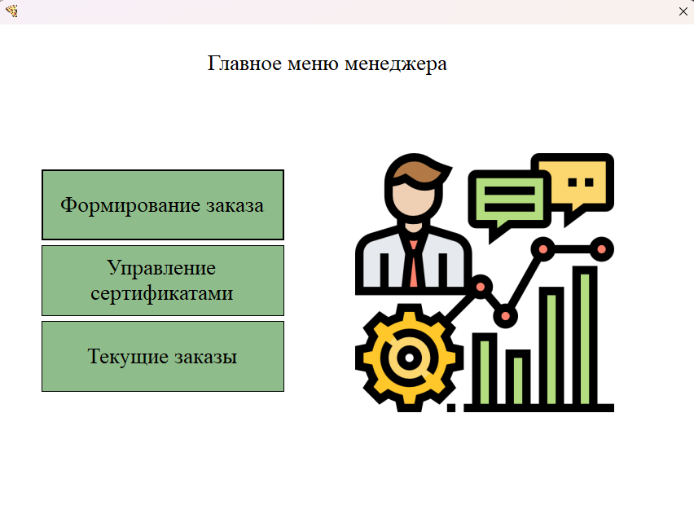
Рисунок Б.4 – Прототип меню менеджера
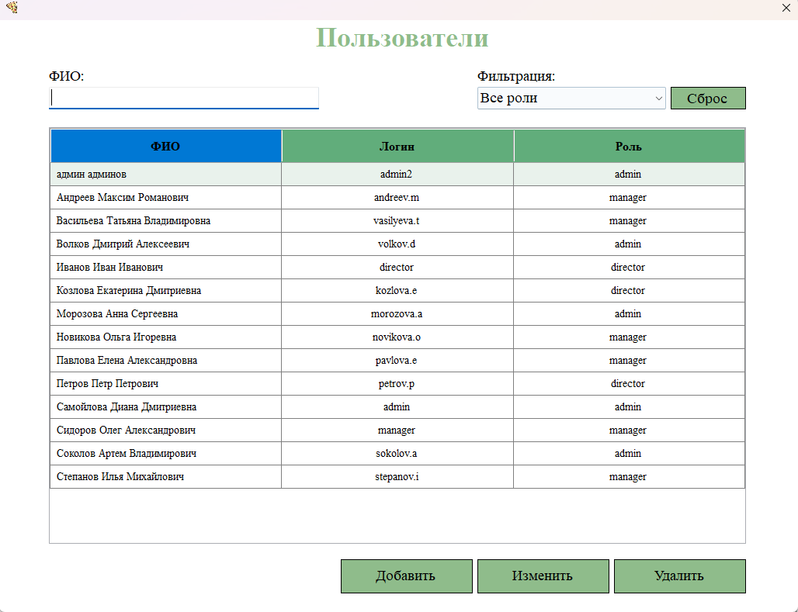
Рисунок Б.5 – Прототип формы Управление пользователями (Администратор)
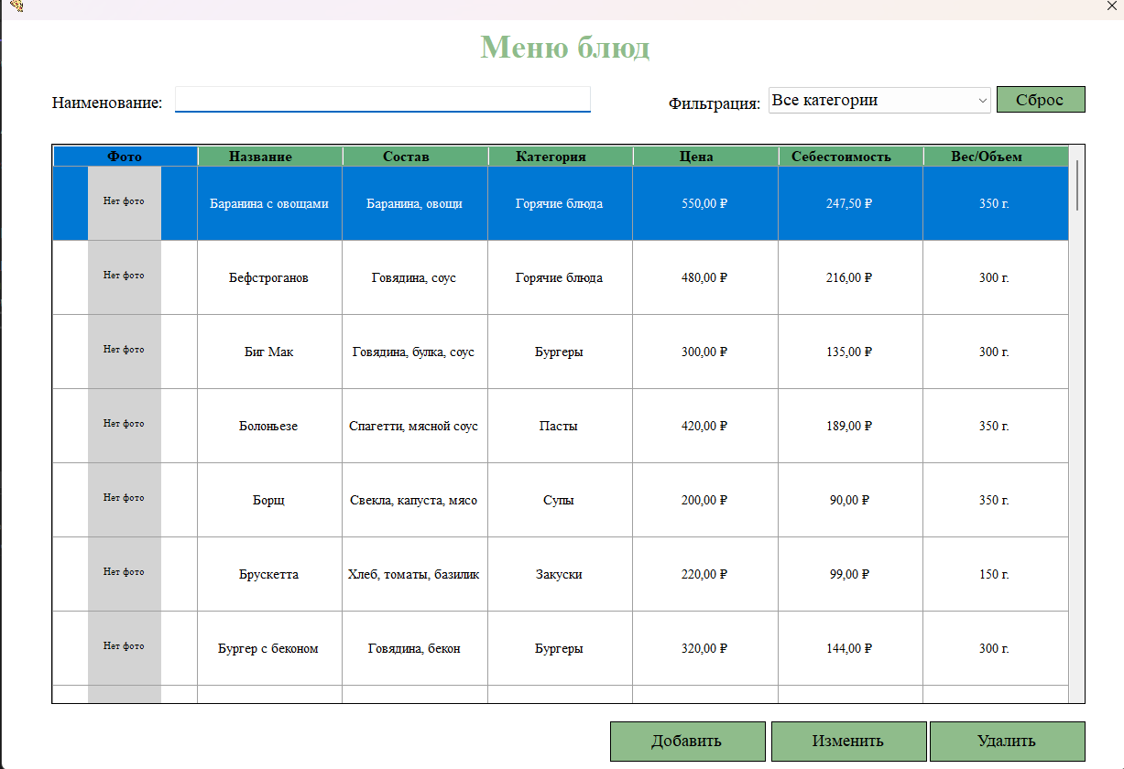
Рисунок Б.6 – Прототип формы Меню блюд (Администратор)
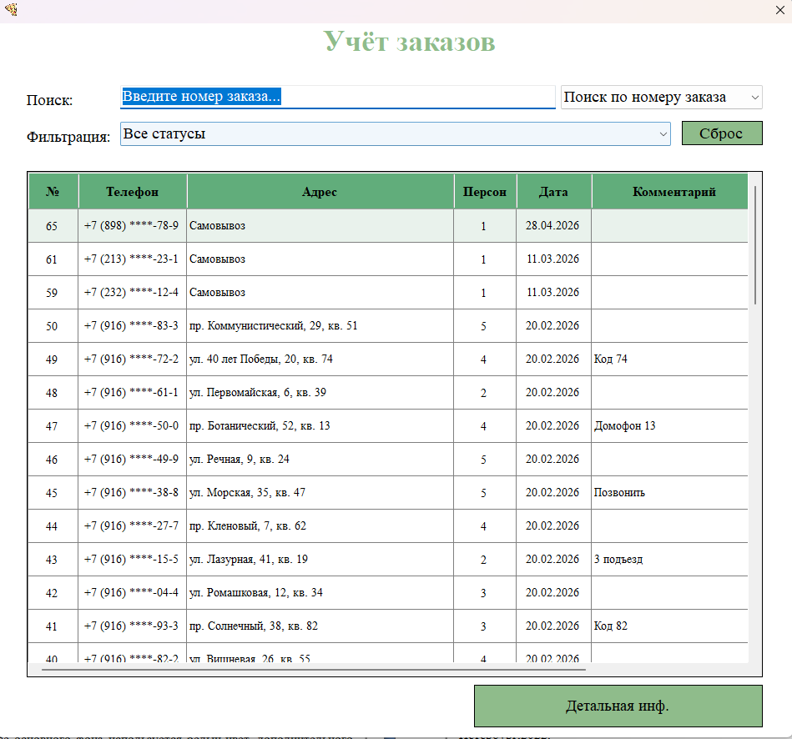
Рисунок Б.7 – Прототип формы Учёт заказов (Администратор)
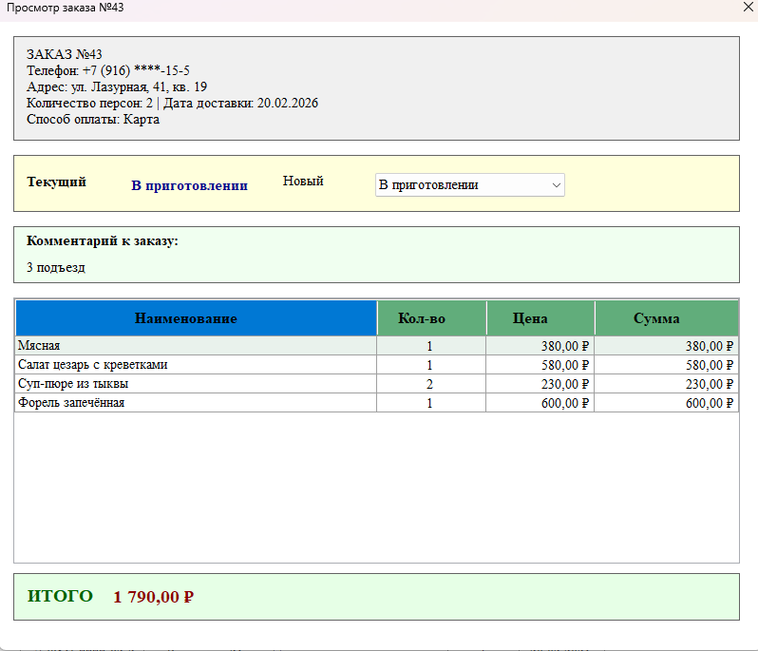
Рисунок Б.8 – Прототип формы Просмотр заказа (Администратор)
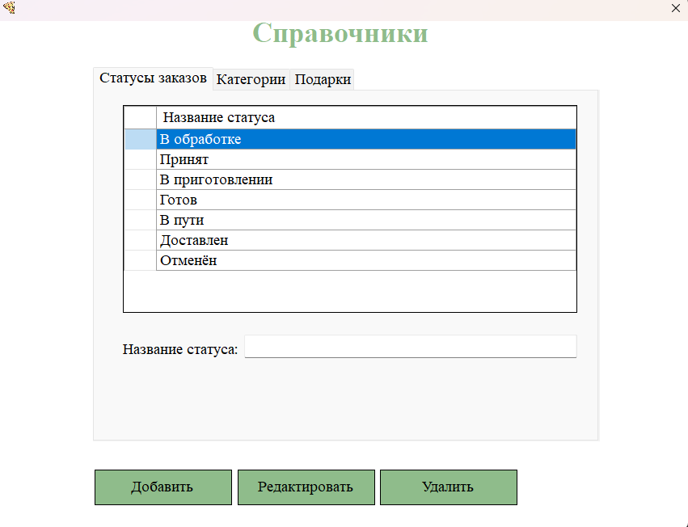
Рисунок Б.9 – Прототип формы Справочники (Администратор)
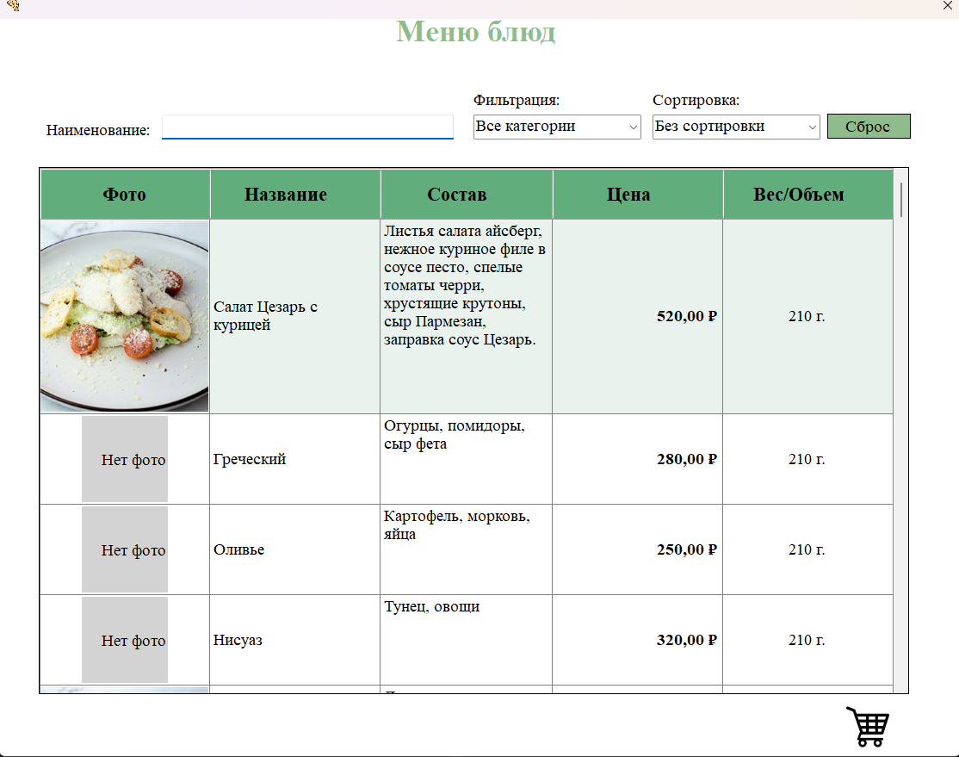
Рисунок Б.10 – Прототип формы Меню Блюд (Менеджер)
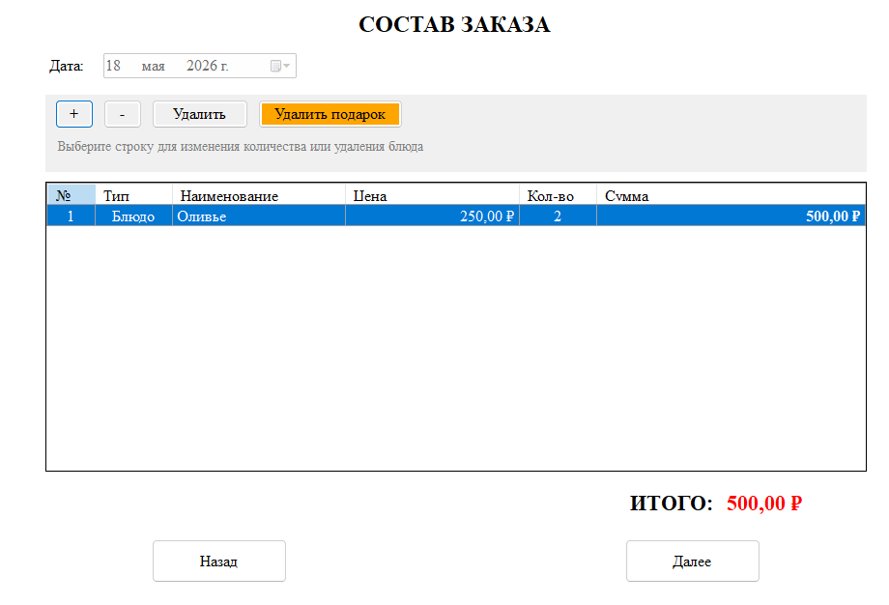
Рисунок Б.11 – Прототип формы Состав заказа (Менеджер)
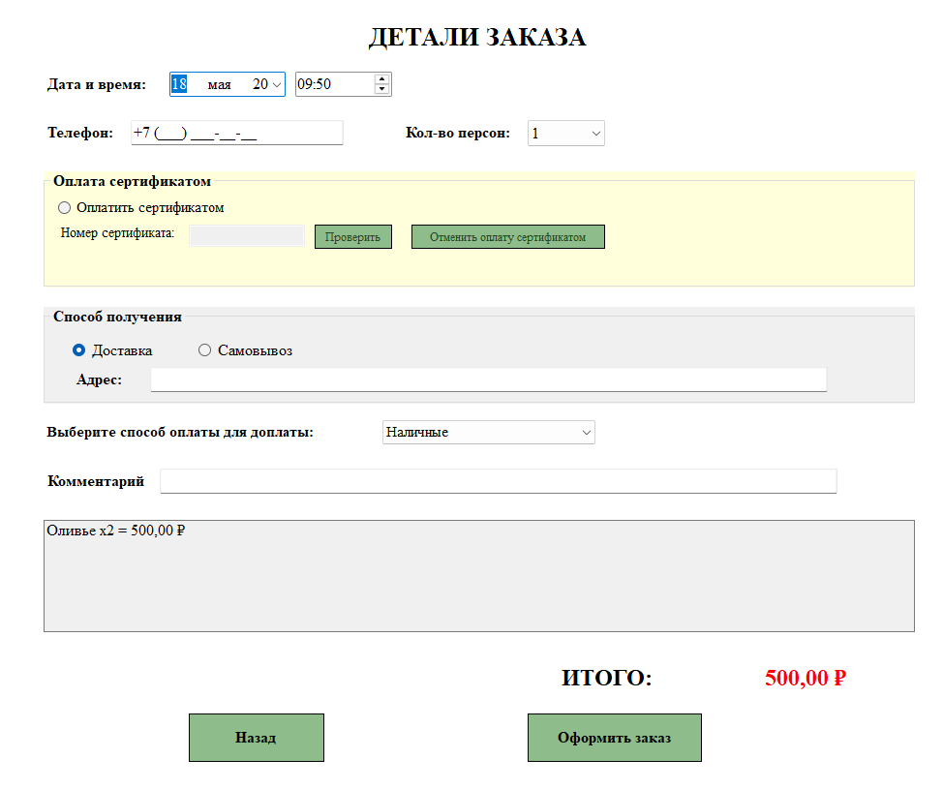
Рисунок Б.12 – Прототип формы Детали заказа (Менеджер)
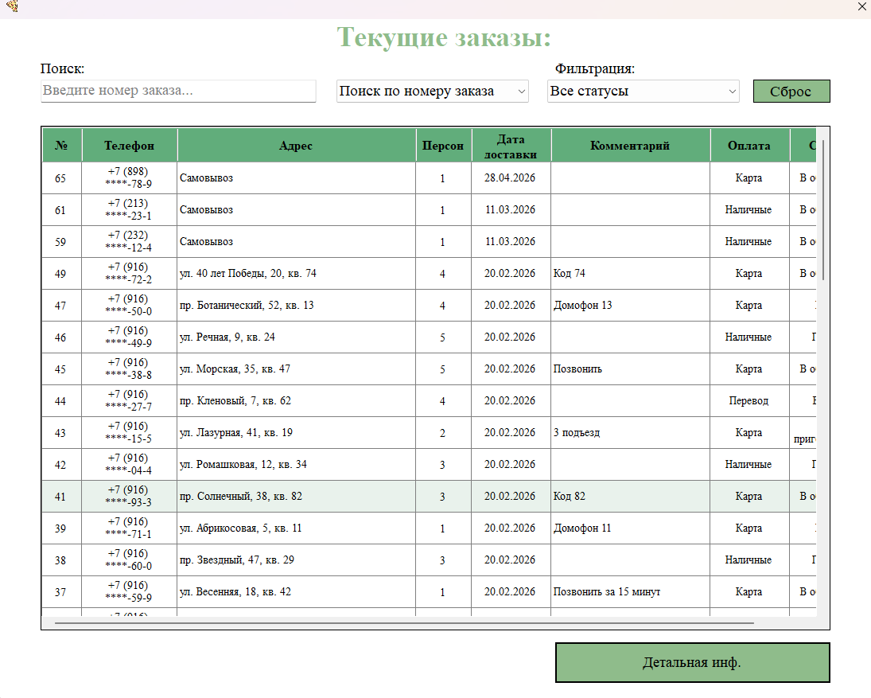
Рисунок Б.13 – Прототип формы Текущие заказы (Менеджер)
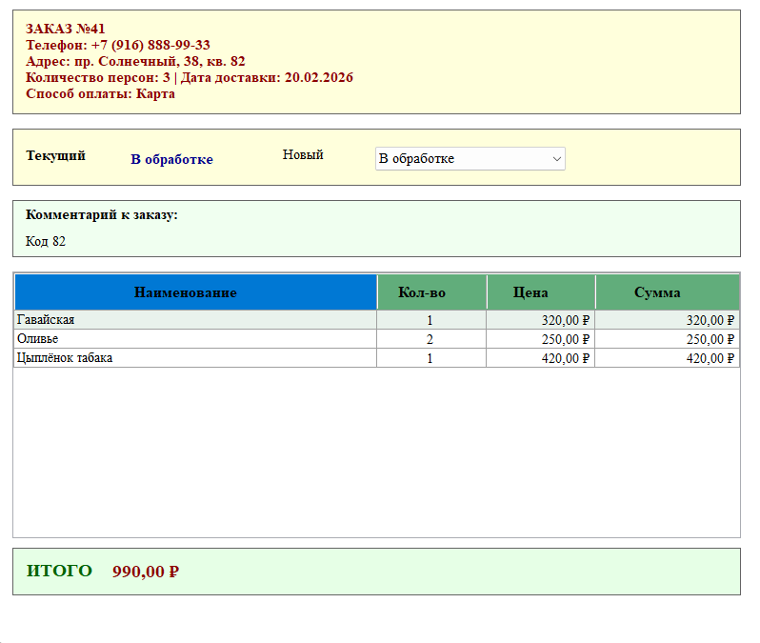
Рисунок Б.14 – Прототип формы Просмотр заказа (Менеджер)

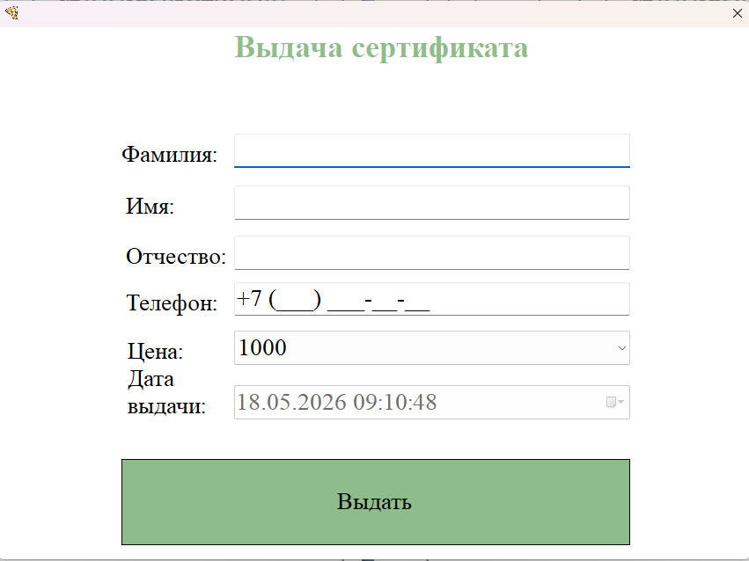
Рисунок Б.15 – Прототип формы Выдача сертификата (Менеджер)
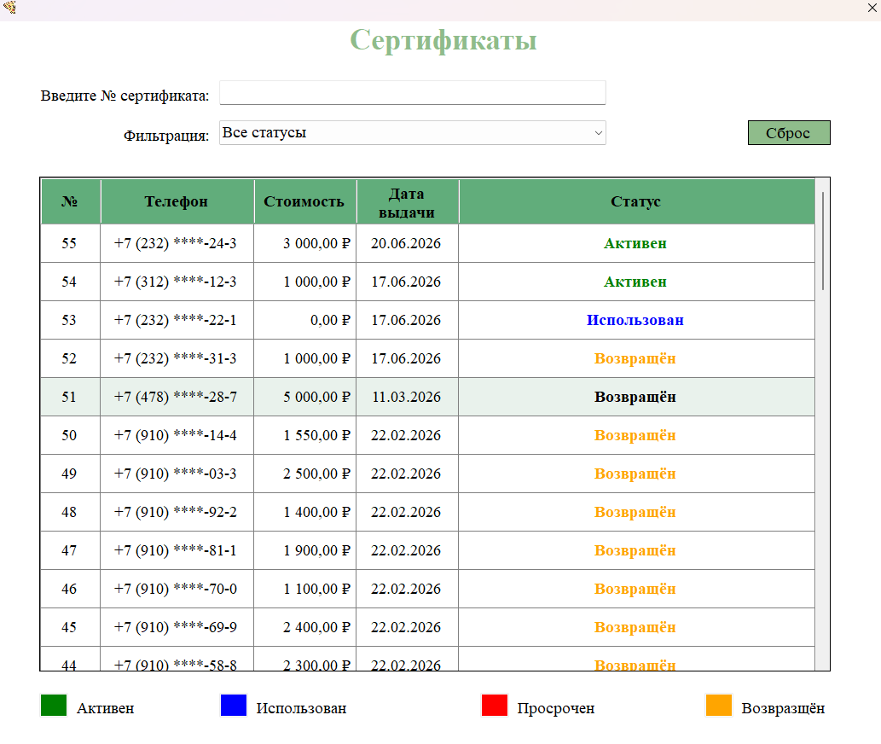
Рисунок Б.15 – Прототип формы Сертификаты (Менеджер)

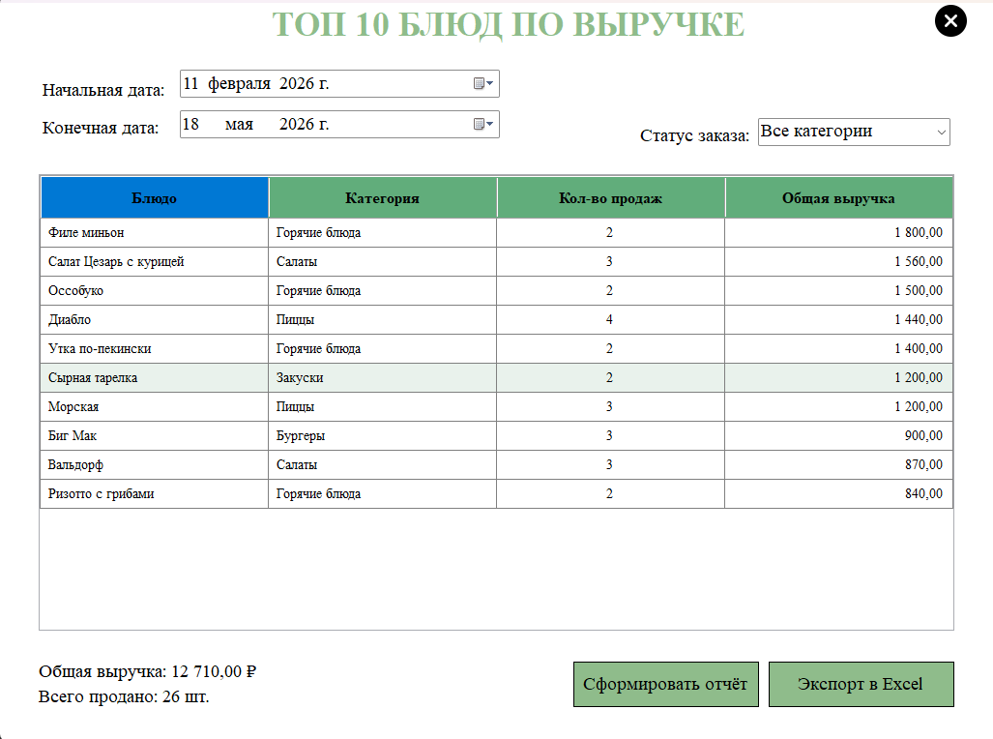
Рисунок Б.16 – Прототип формы Топ 10 блюд (Директор)
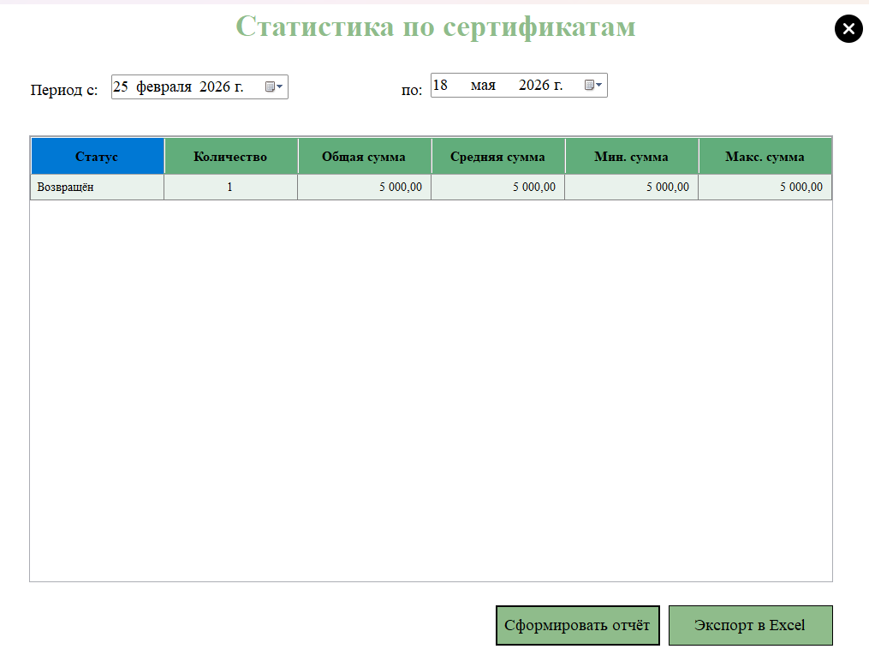
Рисунок Б.17 – Прототип формы Статистика по сертификатам (Директор)

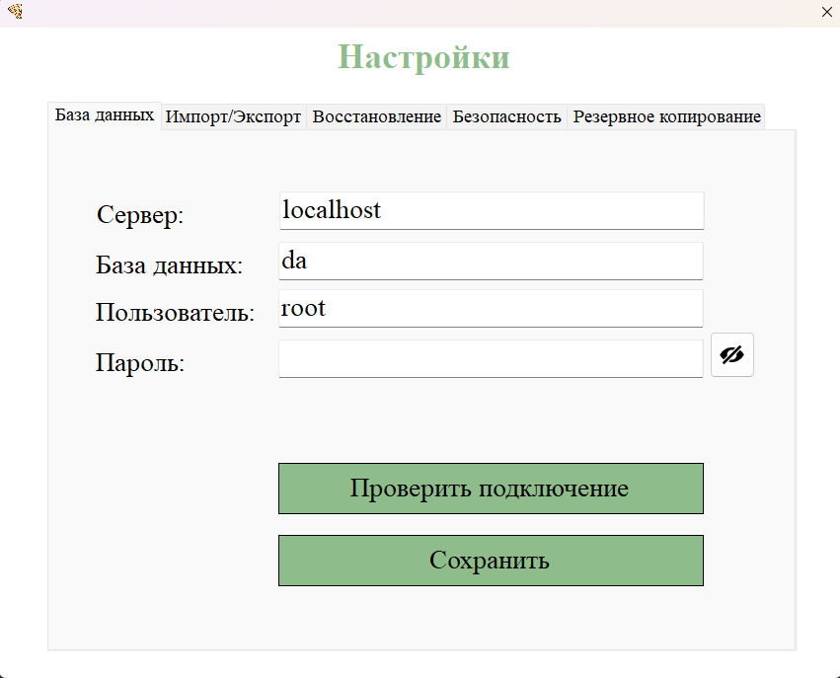
Рисунок Б.18 – Прототип формы Настройки (Системный Администратор)

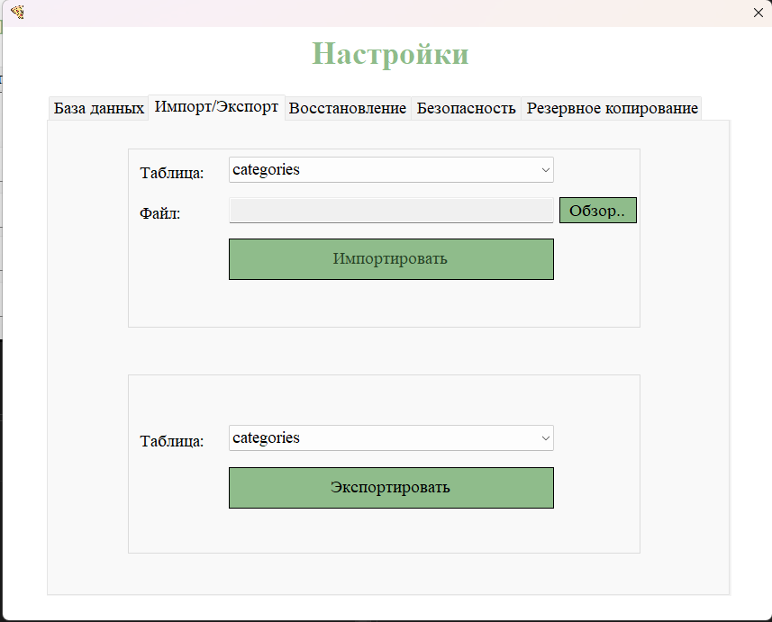
Рисунок Б.19 – Вкладка импорт/экспорт (Системный Администратор)
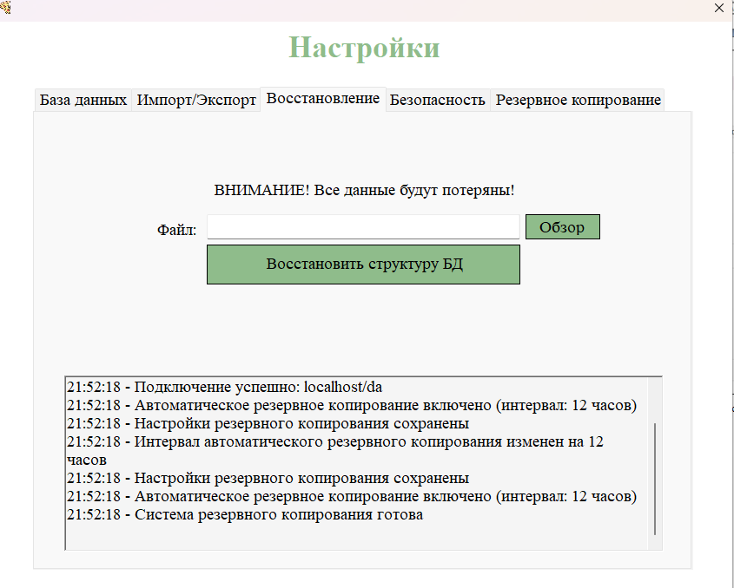
Рисунок Б.20 – Вкладка восстановление (Системный Администратор)
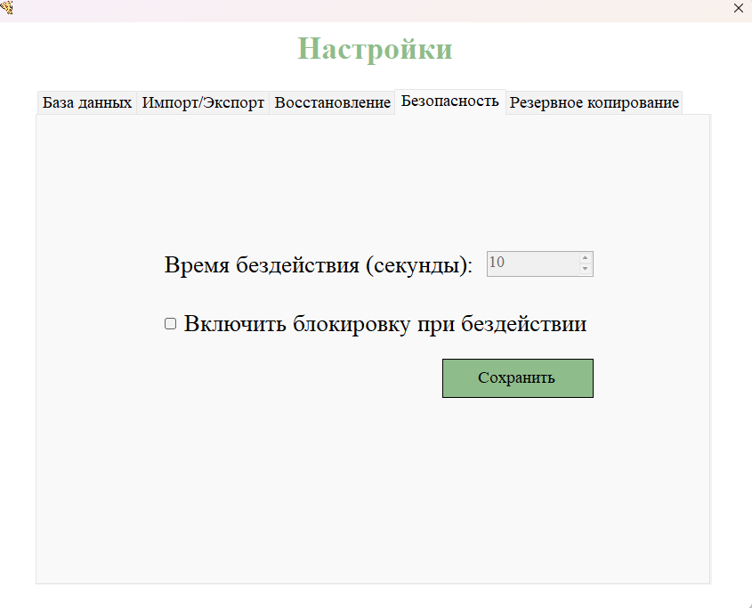
Рисунок Б.21 – Вкладка безопасность (Системный Администратор)
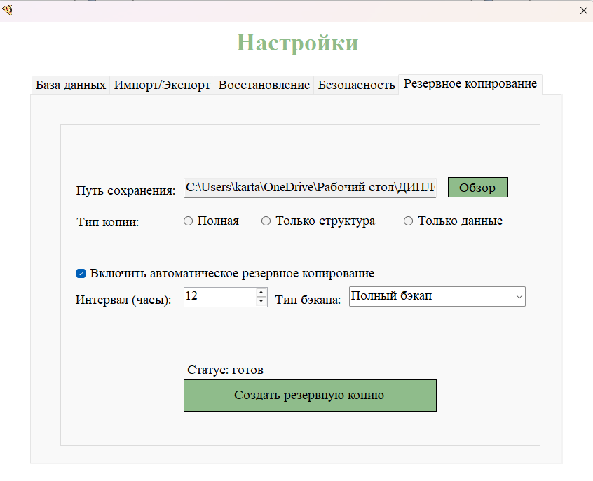
Рисунок Б.22 – Вкладка резервное копирование (Системный Администратор)
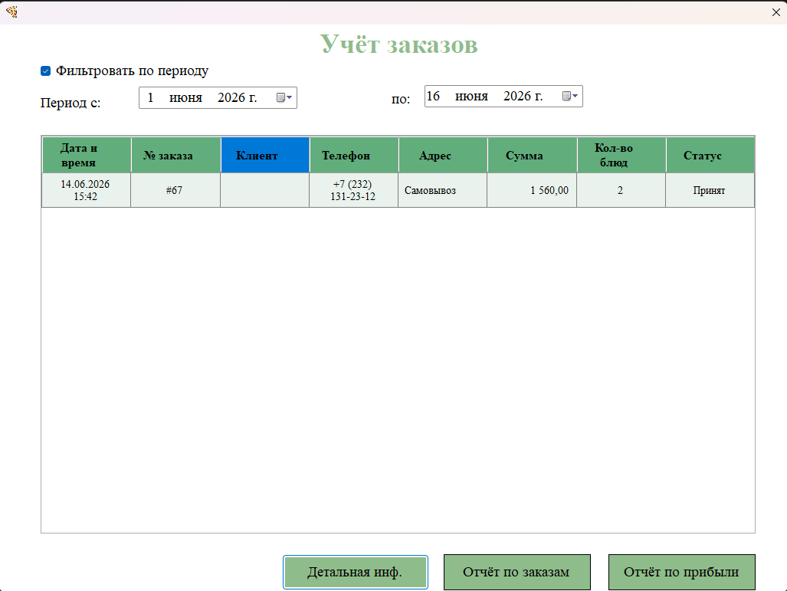
Рисунок Б.23 – Прототип формы Учёт заказов (Директор)
Приложение В
Руководство по стилю
Все экранные формы пользовательского интерфейса должны иметь заголовок. Кроме того, на главной форме должен быть установлен логотип.
Для приложения должна быть установлена иконка, если это реализуемо в рамках платформы.
Использовать шрифт Times New Roman.
В качестве основного фона используется белый цвет, дополнительного фона используется цвет #99cc99. Для акцентирования внимания пользователя на целевом действии интерфейса используйте цвет #8FBC8F.
Основной фон | Дополнительный фон | Акцентирование внимания
#FFFFFF | #99cc99 | #8FBC8F

